**Tarefa de casa:**

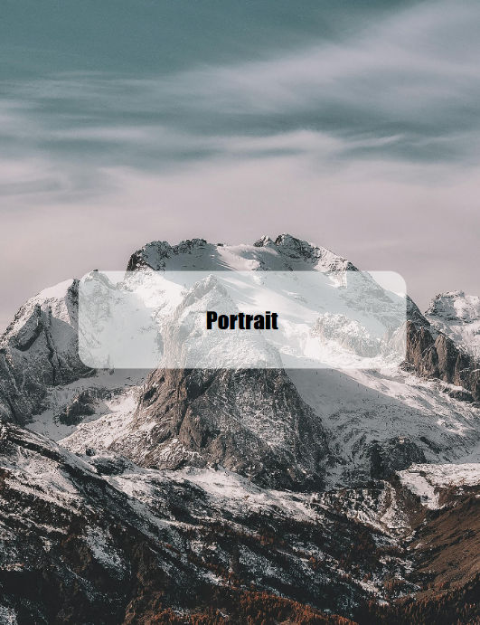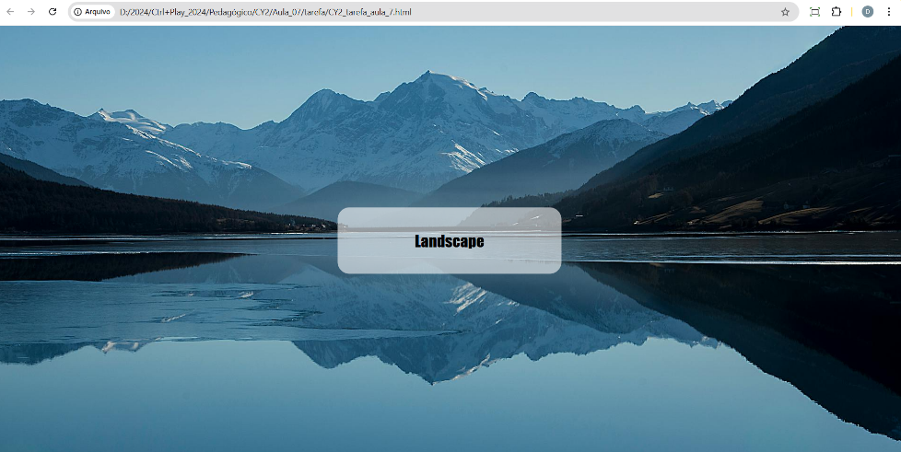Agora que você já sabe como funcionam os *layouts*, crie um site responsivo para uma tela de celular deitada (**landscape**) e em pé (**portrait**).

@media screen and (orientation: landscape) {

}

@media screen and (orientation: portrait) {

}